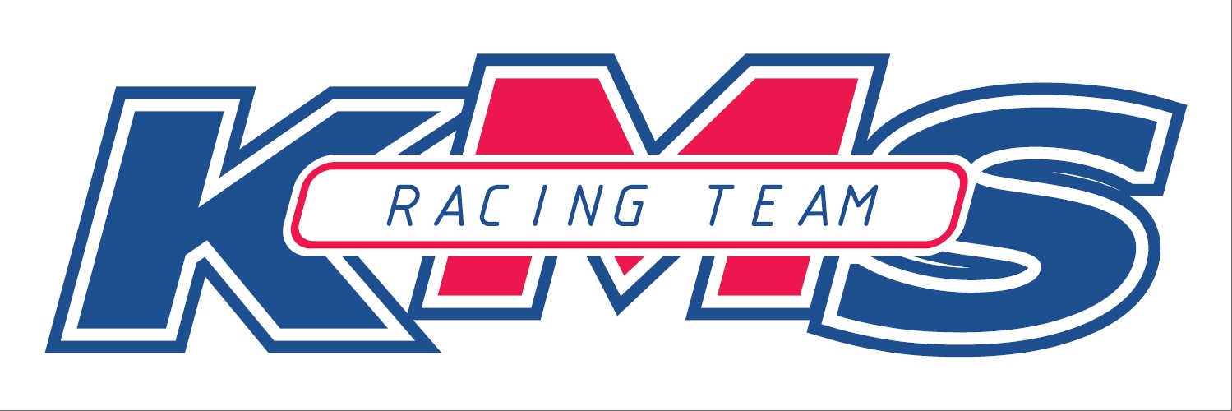

Sajtóközlemény

A sikeres 2010-es versenyévad után a Kálmán Motorsport bemutatja 2011-es versenycsapatát és újdonságait.

Ebben az évben a csapat megerősítette a nemzetközi rotax mezőnyben kivívott elismert helyét és több nemzeti bajnoki címe mellett elnyerte az Euro Challenge második helyét. Az év zárásaként a csapat segítségével Josh Hart második lett a Rotax Világ Döntőn.
2011-ben a csapat rendkívül kitűntetett figyelmet és segítséget kap az olasz Birel gokart gyártól.

A következő versenyévadban a Kálmán Motorsport soraiban köszöntheti Tom Fawcett-et az Angol Nemzeti Rotax Max bajnokot! Többszörös Euro Challenge futamgyőztesként Tom az egyik legelismertebb Rotax versenyző az egész világon. Tapasztalt versenyzőként tudásával méltó partnere lehet a magyar elit csapatnak. Tom remek társakkal bővült Niki Laa és Sandro Lukovic személyében. Sandro és Niki is osztrák versenyzők, akik már több alkalommal rakták le névjegyüket az európai elitben. Sandro például Tom Fawcett mögött második lett 2009-ben egy Euro Challenge futamon.

A „nagy nevek” mellett további versenyzőket mutathat be a győri gárda a világ minden részéről: Chad van Beurden Dél-Afrikából, Evangelos Gavalas Görögországból, Jakab Sándor Szlovákiából és Jan Wüntschek Ausztriából alkotja az Euro Challengen résztvevő alakulatot.

A juniorok között is széles a versenyzői paletta. Jordan Pepper folytatja a remek dél-afrikai szereplést Európában, mellette három osztrák versenyző bontogatja szárnyait. Közülük történelmi érdekesség, hogy az egyikük Habsburg Ferdinand.
A magyar színeket Hercsik Vince fogja képviselni a csapatban, aki az eddigi legfiatalabb versenyzője a Rotax Euro Challenge történelmének. Vince a HELL energiaital gyártó cég figyelt pilótája. Első évében a csapattal elnyerte a Magyar Köztársaság nemzeti bajnoki címét 125 Mini kategóriában úgy, ahogy a Közép Európa Zóna Trófeát és a Kelet Osztrák bajnoki címet is. Nehéz év vár a fiatal miskolci fiatalemberre, de reményeink szerint ezzel is sikeresen fog megküzdeni.

A Kálmán Motorsport és a brucki A1-Speedworld gokart aréna közösen alakított egy versenycsapatot.
A Speedworld Akadémia egy hosszú távú együttműködés kezdete, aminek fő célja a fiatal pilóták tanítása és a nemzetközi gokart elitbe emelése. A csapat több, mint tíz versenyzővel vág neki a 2011-es szezonnak, többségében junior pilótákkal. Olyan egyedülálló programot nyújt a versenyzőknek, amiben a pilóták végig ellenőrzés és oktatás mellett juthatnak el egyre magasabb szintre a versenyzés területén. Ezt mi sem mutatja jobban, mint, hogy a csapat már rendelkezik egy Suzuki Ignis versenyautóval és egy Formula Renault 2000-es forma autóval is, amivel tanítja a tehetségeket a pályaversenyzésre is. Ezt a feladatot is a Kálmán Motorsport háttérmunkája látja el.

A versenycsapat több, mint harminc versenyzőt szolgál ki különböző nemzeti és nemzetközi bajnokságokban. Nagy reményekkel vág neki az újesztendőnek.

